工业和信息化部物联网标准化技术委员会
筹建方案

一、总体情况
物联网是以感知技术和网络通信技术为主要手段，实现人、机、物的泛在连接，提供信息感知、信息传输、信息处理等服务的基础设施，在推进新型工业化、加快建设质量强国和网络强国等方面发挥着重要作用。随着物联网新技术、新产品、新模式的推出，物联网标准化新需求也不断涌现，为适应技术和产业发展需求、系统保障标准有效供给，亟需加强物联网标准工作顶层设计，完善物联网标准化技术组织，扎实推进《新产业标准化领航工程实施方案（2023—2035年）》，深入落实《物联网标准体系建设指南（2024版）》关于推进物联网标准研制等工作部署。

（一）国内外标准化工作情况
国际上，国际标准化组织/国际电工委员会下设第一联合技术委员会/物联网与数字孪生分技术委员会（ISO/IEC JTC 1/SC 41）和国际电信联盟电信标准化局第20研究组（ITU-T SG20）是物联网国际标准的主要阵地，我国专家在ISO/IEC JTC 1/SC 41担任了多个工作组召集人，担任主编辑的国际标准有27项，占比近三分之一。在国内，截至2024年8月，我国物联网领域现行和在研国家标准202项、行业标准98项。

（二）筹建物联网标准化技术委员会的必要性与可行性
一是贯彻落实物联网标准工作规划部署。党的二十大报告和二十届三中全会提出关于加快发展物联网的决策部署。《国家标准化发展纲要》指出，要充分释放市场主体标准化活力，优化标准供给结构，同步推进推荐性国家标准、行业标准和地方标准改革。《新产业标准化领航工程实施方案（2023—2035年）》要求，紧扣新产业发展需求，优化完善现有标准化技术组织体系，结合实际适时组建新兴领域的标准化技术组织。
二是优化标准供给结构，统筹各类标准研制。物联网标准化工作取得了阶段性成果，但从整体上看，物联网行业标准数量偏少，新技术、新应用标准供给不充分。筹建物联网标准化技术委员会有利于新阶段开展物联网技术标准研制和推广应用，促进物联网行业标准与国家标准、国际标准相协调。此外，有利于促进行业急需、先进适用的关键共性技术、生产制造工艺、通用试验方法等科技创新成果快速转化为行业标准。
三是建立全产业链标准协作机制，推动产业优化升级。筹建物联网标准化技术委员会有利于加强与国内外标准组织的沟通与合作，建立健全产业链上下游、产业生态体系各环节标准化技术组织的协作机制，制定适应国际和国内市场需求的物联网行业标准，提升我国物联网产业的国际竞争力。

二、业务范围

（一）拟承担的行业领域及业务范围
1.研究物联网领域行业热点、产业需求，建设和维护物联网行业标准体系，提出物联网领域行业标准制修订项目建议。
2.面向重点工业领域，开展感知、通信、控制、监测、管理等方面的技术标准研制，以及设计、生产、集成、物流、运维、服务等环节的物联网应用标准研制；面向农业、服务业开展物联网相关标准研制。
3.开展感知技术、网络与通信技术、数据处理技术、边缘计算技术、物联网操作系统、数字孪生技术、安全可信、测试评价等技术标准研制。
4.开展规划设计、部署实施、运行维护等建设运维标准研制。

（二）与已有相关标准化技术委员会业务范围关联情况
我国物联网领域标准化工作涉及多个标准化技术组织。其中，全国信息技术标准化技术委员会物联网分技术委员会（SAC/TC 28/SC 41）负责物联网基础共性标准制修订。全国工业过程测量控制和自动化标准化技术委员会（TC 124）、全国智能运输系统标准化技术委员会（TC 268）、全国集装箱标准化技术委员会（TC 6）、全国农业机械标准化技术委员会（TC 201）、全国电力系统管理及其信息交换标准化技术委员会（TC 82）、全国电力设备状态维修与在线监测标准化技术委员会（TC 321）、全国电器设备网络通信接口标准化技术委员会（TC 411）、中国电力企业联合会、全国家用电器标准化技术委员会（TC 46）、全国智能建筑及居住区数字化标准化技术委员会（TC 426）等标准化技术委员会涉及物联网行业应用标准制修订。全国物品编码标准化技术委员会（TC 287）、全国通信标准化技术委员会（TC 485）、全国信息安全标准化技术委员会（TC 260）等标准化技术委员会涉及物联网编码、通信、安全等技术标准制修订。
本标准化技术委员会成立后，将加强与相关标委会的沟通协作，重点做好工业和信息化领域物联网发展急需的基础通用标准、应用场景标准，并为农业、服务业应用物联网技术提供标准支撑。

三、标准体系
物联网标准体系主要包括应用标准、技术标准和建设运维标准等三大部分，如下图所示。
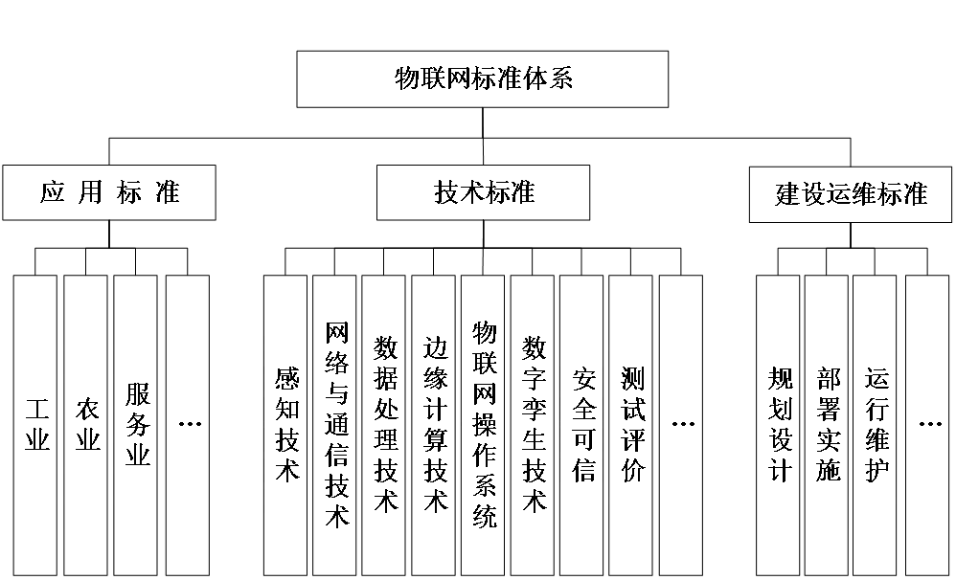
物联网标准体系框架图

四、人员构成
本标准化技术委员会拟由主任委员、副主任委员和委员组成，其中主任委员和副主任委员拟邀请院士、相关部门、研究机构、行业协会负责同志担任，委员拟邀请相关企业、科研院所、高校的技术专家，秘书处挂靠单位设在中国电子技术标准化研究院。

五、成立后工作计划
（一）强化标准体系建设，形成标准化路线图。贯彻落实《物联网标准体系建设指南（2024版）》，组织国内物联网产学研用各方围绕行业热点、焦点和痛点，研究形成物联网标准化路线图，明确物联网标准化重点方向和研制次序，统筹推进行业标准制定。
（二）聚焦行业发展需求，加快重点标准研制。按照急用先行的原则，紧密结合产业需求，聚焦移动物联网、边缘计算、数字孪生等技术创新方向，面向机械装备、消费品、钢铁、有色金属、石化、化工、建材等工业领域，以及农业、服务业等物联网典型应用行业，加快推进标准研制。。
（三）开展标准贯标推广，促进标准应用实施。搭建合作平台，面向物联网产业的生产方、使用方开展标准宣贯推广，引导企业在研发、生产、管理等环节对标达标，提升标准落地应用的有效性。
（四）加强内外联络协调，共同推进国际国内标准工作。持续优化完善组织架构和运行模式，与相关标委会协同推进物联网产业标准化工作，加强与ISO/IEC JTC 1/SC 41、ITU-T SG20等国际相关标准化组织的沟通联络，推动我国物联网行业标准成果适时向国家标准、国际标准转化。

六、秘书处承担单位简介
中国电子技术标准化研究院承担了59个IEC、ISO/IEC JTC 1的TC/SC国内技术归口、16个全国标准化技术委员会和24个全国标准化技术委员会分技术委员会秘书处的工作，以及IEEE智能制造标准委员会秘书处工作，是国家智能制造标准化总体组组长单位、国家人工智能标准化总体组组长单位、智能制造系统解决方案供应商联盟秘书处单位，与多个国际标准化组织及国内外知名机构建立了合作关系。
在物联网领域，中国电子技术标准化研究院作为SAC/TC 28/SC 41秘书处单位和ISO/IEC JTC 1/SC 41国内技术对口单位，组织国内产业界积极开展标准化工作，在国内，组织制定了127项国家标准和行业标准；在国际上，组织我国专家担任3个工作组召集人和27项国际标准主编辑。

